Darba vērtējums | Paraksts | Datums | Kurss | Audzēknis
Spēkratu [automobiļu] iekšdedzes motori
Laboratorijas darbs Nr.9 [1A^{kol}]
Tēma : 4T iekšdedzes virzuļmotoru gāzu sadale.
Tēma: Otto un Dīzeļa motoru darba parametri.
Darba mērķis: Izpētīt 4T-motoru gāzu sadales sistēmas darbības principus.
Uzdevums: Izmantojot mācību grāmatas, motoru griezumus, detaļas un mācību plakātus, informāciju Auto_Data , uzņemt 4T motora gāzu sadales fāzes.
Iekārtas, instrumenti, piederumi:
-iekšdedzes 4Tvirzuļu motora stends ar cilindru galvu - tehniskā literatūra; -atslēgu komplekts demontāžai un montāžas darbiem [grādu ripa].
Apgūt:
1-4T-Motora gāzu sadales sistēmu, norādot pozīciju nosaukumus [att.1,2,5,6,7,8]
2-Gāzu sadales fāzu praktisko uzņemšanu [att. 2,3,4]
1
3-Ieplūdes ilguma un vārstu pārsegšanās leņķu praktisko uzņemšanu.
4-Motora gāzu sadales fāzu ietekmi uz jaudas parametriem un sporta režīmu [att.4].
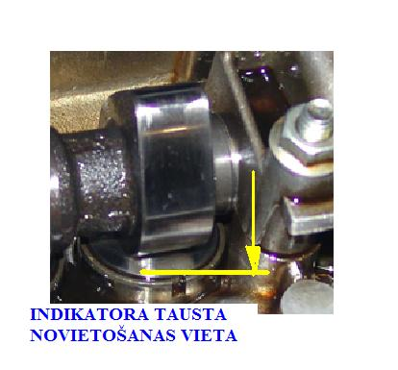
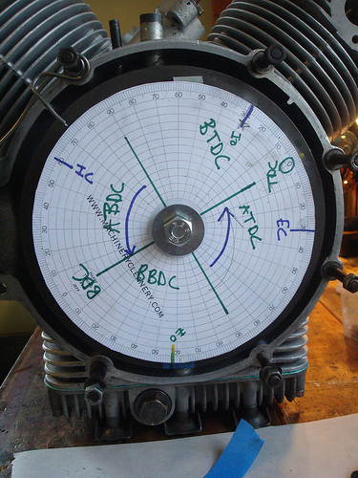
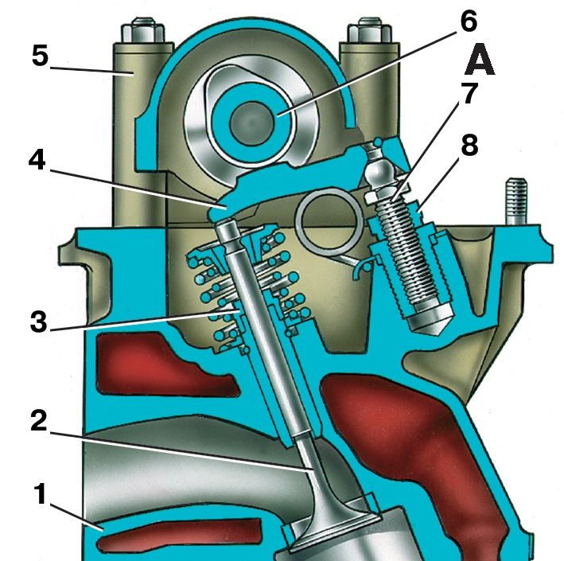
2
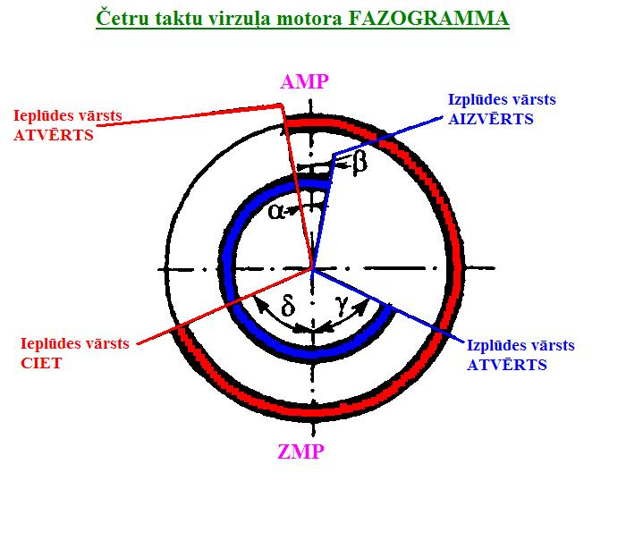
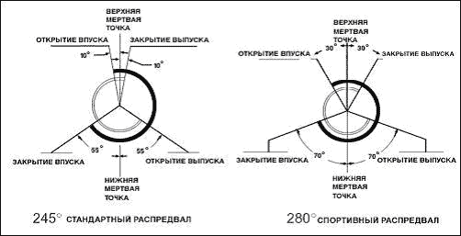
4
3

5

4

Atskaitē sniegt:
1-4Tmotora kloķa klaņa mehānisma cilindra lūku ģeometriju pēc parauga uz mm papīra [att 9].
2-4T motora ieplūdes fāzes sākumu un beigas [uz diska pielikumā].
3-4T motora izplūdes fāzes sākumu un beigas [uz diska pielikumā].
4-4T motora ieplūdes fāzes ilgumu grādos [uz diska pielikumā].
5-4T motora izplūdes fāzes ilgumu grādos [uz diska pielikumā].
6-4 T motora ieplūdes un izplūdes fāzu pārsedzes leņķi [uz diska pielikumā].
8-Iegūtos datus aizpildīt tabulā.
7- Rakstiskas atbildes uz paškontroles jautājumiem [uz A4 formas lapas].
5
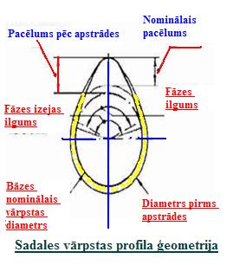
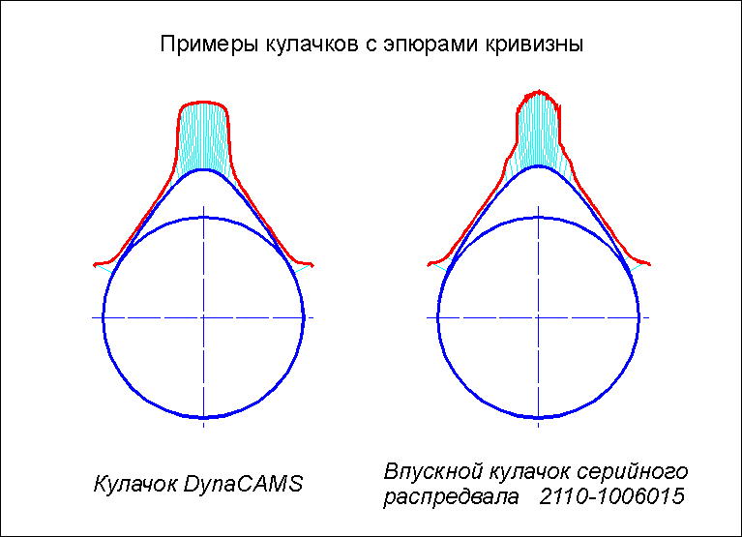
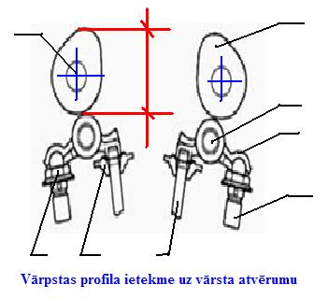
8
7
6
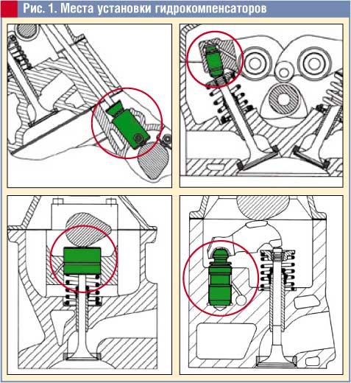
10
9
9
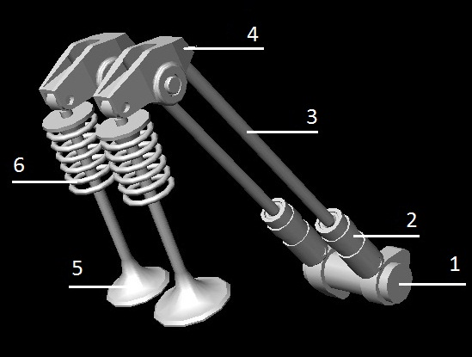
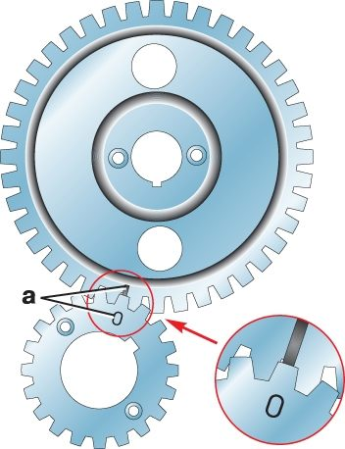
6
Paškontroles jautājumi: [izpildāmi A4 pielikuma lapas otrajā pusē]
1-Kāpēc 4T motoru cilindros neizveido kanālus? Paskaidro procesu nozīmi. Uzzīmē skici kā tiek ievadīts cilindrā degmaisījums un izvadītas atliku gāzes
2-Kādēl 4T motoru cilindra vārstiem ir noteikts augstums? Izskaidro kas ietekmē vārsta pacēlumu un parādi skicē skatā no gareniskā ķērsgriezuma kopā ar virzuļa virsmu.
3-Kāda takts notiek 4T motora cilindrā, ja bojāta motora karterī rodas gāzu spiediens? Izskaidro un parādi skicē procesa norisi un virzuļa un gredzenu stāvokli.
4-Kā 4T motoru cilindra kompresiju ietekmē galvas blīves biezums. Uzzīmē skices ar pozīcijām un izskaidro pamata principus.
5-Kā 4T motora gāzu apmaiņas procesu ietekmē vārstu pārsedze? Uzzīmē motora cilindra skices ar pozīcijām un izskaidro pārsedzes pamata principus sadzīves un sporta klases motoriem.
6-Kādas ierīces un ģeometriskie veidojumi cilindrā un pirms cilindra ietekmē 4T motora jaudas parametrus [cilindra pildījuma pakāpi]? Uzzīmē skices ar pozīcijām un izskaidro pamata principus.
7-Cik liela ir 4T motora kloķa vārpstas pagriezes fāze [grādos] saspiedes procesa nodrošināšanai, ja darba gājiena fāze notiek 120⁰ , izplūdes fāzes garums 240 ⁰ , bet ieplūdes 260 ⁰. Uzzīmē skices ar pozīcijām un izskaidro procesu norisi.
8-Kādiem nolūkiem var tikt izmantots leņķa grādu disks? Paskaidro kā to izmanto gāzu fazogrammas uzņemšanai. Uzzīmē skices ar pozīcijām un izskaidro jaudas zudumu pamata principus cilindrā.

*** Literatūra J.Blīvis V.Gulbis „Traktori un automobiļi” R.,Z.,1991 7.lpp – 23.lpp
VPLT mācību e-portāls http://93.177.225.205/course/index.php

Pielikums l/d Nr.9 [1A^{kol}]

4T iekšdedzes virzuļa motoru ģeometrisko izmēru ietekme uz jaudas parametriem

Darba atskaites tabula: [2T-motora fazogramma]
Parametra nosaukums | Mērījuma  Vērt/ mērvienība | Skice  [leņķa grādu diska daļas attēlojums | Atrašanās motorā
 |  |  | Pozīc. | Att.Nr.
Ieplūdes sākums  Pirms AMP | MM un leņķa grādos
Dzirksteles padeves vai iesmidzināšanasmoments  [10-15 mm p.AMP] | MM un leņķa grādos
Darba gājiena sākums | MM un leņķa grādos
Darba gājiena beigas | MM un leņķa grādos
Izplūdes sākums | MM un leņķa grādos
Izplūdes beigas | MM un leņķa grādos
Pārplūdes sākums | MM un leņķa grādos
Pārplūdes beigas | MM un leņķa grādos
Summārā saspiedes takts fāze [grādos] | MM un leņķa grādos
Summārais darba gājiens [grādos] | MM un leņķa grādos
Summārais izplūdes fāzes ilgums [grādos] | MM un leņķa grādos
Summārais pārsedzes fāzes ilgums grādos | MM un leņķa grādos

** Lapas otrā puse [atbildes uz paškontroles jautājumiem.
Pielikums laboratorijas darbiem motoru teorijā
Leņķa grādu disks ir palīgierīce, ar kuras palīdzību iespējams noteikt:
1-KV pagrieziena leņķi attiecībā pret virzuļa pārvietojumu;
2-Vārstu [ieplūdes un izplūdes] atvēršanās [aizvēršanās] sākumu un beigas.
3-Vārstu [ieplūdes un izplūdes] kopējo atvēruma summāro leņķi.
4-Vārstu pārsedzes leņki.
5-Gāzu sadales fāzu simetriju vai asimetriju attiecībā pret maiņas punktiem
6-Kontaktu aizdedzes sistēmas kontaktu atvēŗšanās sākumu un summāro leņķi.
7-Dīzeļa augstspiediena sūkņa degvielas padeves sākuma iestatīšanu.
8- Dīzeļa augstspiediena degvielas izsmidzināšanas sākuma leņķi.

Praktiskā pielietojuma noteikumi:
1-Diska attēlu nokopē un izgriež pa aploci.
2-Atkarībā no vērpstas sagaidāmā diametra, diska centrā izdara divus griezumus taisnā leņķī vienu pret otru, tā, lai centra daļa brīvi padotos spiežot to uz vārpstas gala [pa smalko spirāles diametru].
3-Diska attēlu cieši nostiprina pie kartona [cietas] pamatnes [līmes punkts vai piespraude]
4-Disku kopā ar pamatni piestiprina karterim, kurā rotē mērāmā vārpsta.
5-Par atskaites punktu kalpo uz vārpstas izdarīta aizzīme laikā, kad virzulis ir AMP k.t.b.
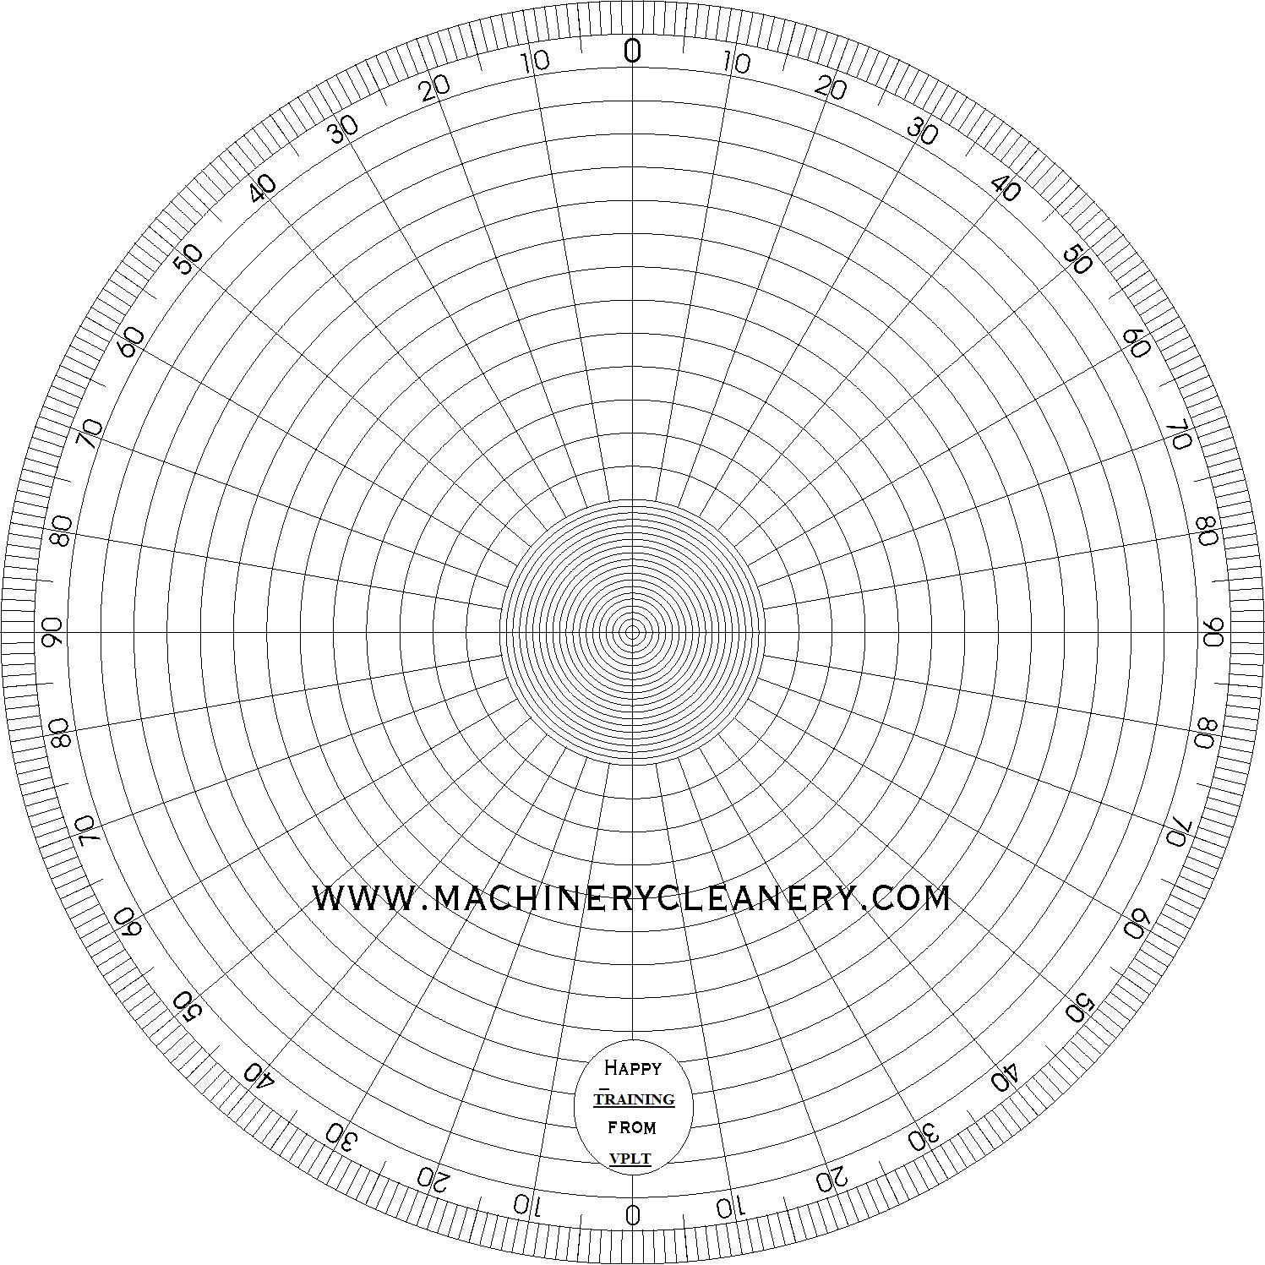
6-Atzīmes uz diska sākotnēji izdara ar zīmuli [noslēdzošos rezultātus iekrāso ar tintes flomasteru]

